РОССИЯ
ОАО «ЧУВАШТОРГТЕХНИКА»



ПАРОВАРОЧНО-Конвективные
АППАРАТы
электрические кухонные
ПКА6-1/1ВM и ПКА 10-1/1 ВM

Руководство по эксплуатации



ЧЕБОКСАРЫ 2014

1. НАЗНАЧЕНИЕ

Пароварочно-конвективные аппараты электрические кухонные ПКА 6-1/1 ВM и ПКА 10-1/1 ВM (далее - пароконвектомат) предназначены для приготовления пищи на предприятиях общественного питания.
Основные режимы работы:
- режим «Разогрев» (нагрев до 270⁰С) с периодическим впрыском воды;
- режим «Конвекция» (сухой нагрев до 270⁰С);
- режим «Конвекция+Пар» (нагрев до 250⁰С) с периодическим впрыском воды.
ПКА используются на предприятиях общественного питания как самостоятельно, так и в составе технологической линии.
В связи с постоянным усовершенствованием машины в ее конструкции могут быть изменения, не отраженные в настоящем издании и не влияющие на ее монтаж и эксплуатацию.

2. УСТРОЙСТВО И ПРИНЦИП РАБОТЫ

Общий вид пароконвектомата приведен на рис. 1.
Духовка рис. 1 поз. 1, установлена на основании и снаружи закрыта съемными облицовками и дверью. Духовка перегородкой рис. 1 поз. 10 разделена на две зоны:
- технологическая зона;
- рабочая зона.
В технологической зоне размещены:
- вентилятор рис. 1 поз. 6 (крыльчатка с приводом), который обеспечивает равномерное перемешивание воздуха в духовке при работе. Электродвигатель вентилятора установлен на боковой стенке духовки;
- воздушные трубчатые электронагреватели (далее по тексту - ТЭНы), установлены вокруг вентилятора.
- рабочий элемент датчика термовыключателя (плюс) 320⁰С рис. 2 поз.20. Термовыключатель при достижении температуры в духовке (плюс) 320⁰С выдает сигнал ошибки на контроллер, а контроллер обесточивает цепи управления и выводить на индикатор условный код ошибки (см. п. 7). Одновременно с выводом кода ошибки контроллер включает звуковую сигнализацию;
- датчик температуры - для контроля и управления температуры в духовке. Датчик температуры подключен к контроллеру.
В рабочей зоне размещены:
- направляющие рис. 1 поз. 5 (левая и правая), для установки гастроемкостей;
- щуп, для приготовления продукта по внутренней температуре продукта.
Сбор влаги с двери рис. 1 поз. 3 и духовки происходит лоток рис. 1 поз. 4.
Духовка соединена с внешней средой через коллектор рис. 1 поз. 9.
Для дополнительной принудительной вентиляции духовки на режиме «Конвекция» служит заслонка рис. 1 поз. 8.
Электрооборудование установлено за левой стенкой рис. 2 поз. 17.
Контроллер расположен за панелью управления рис. 1 поз. 2.
Впрыск мелко распыленной воды в духовку осуществляется через форсунку на вентилятор. На вентиляторе происходит дополнительное распыливание воды, далее вода попадает ТЭНы и испаряется.
Система водоснабжения и водоотведения пароконвектомата приведена на рис. 2.
К системе водоснабжения пароконвектомат подключается через две точки:
- ¾'’ рис. 2 поз. 11 – подвод воды к электромагнитному клапану форсунки.
- ½’’ рис. 2 поз. 12 – подвод воды к крану душевого устройства и системы охлаждения коллектора.
Пар из духовки попадает в коллектор рис. 2 поз. 13 конденсируется и поступает в водосборный коллектор рис. 2 поз. 16, где охлаждается и сливается в канализацию. Температуру сливаемой воды в канализацию отслеживает датчик рис. 2. поз 15, который расположен в водосборном коллекторе. По сигналу от датчика водосборного коллектора контроллер выдает сигнал управления на электромагнитный клапан рис. 2 поз. 14.

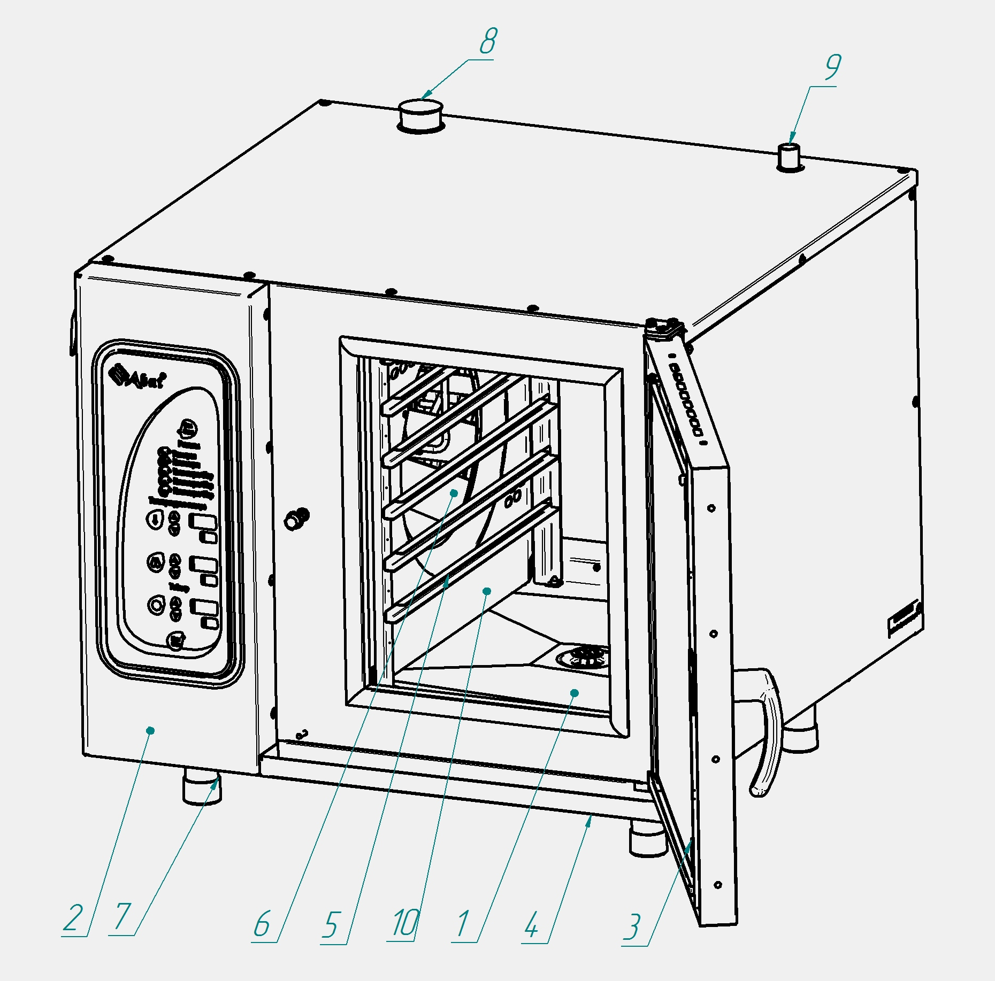

1. Духовка 6. Вентилятор
2. Панель управления 7. Ножка
3. Дверка 8. Клапан
4. Лоток 9. Коллектор
5. Направляющие 10. Перегородка
Рис. 1. Общий вид ПКА

Пароконвектомат укомплектован душевым устройством, который крепится на левой боковой стенке и предназначен для ополаскивания духовки. Для перекрытия подачи воды в душевое устройство предусмотрен кран рис. 2 поз. 19.
Для слива жиров из духовки служит пробка рис. 2 поз. 18.
Управление работой пароконвектомата осуществляется с панели управления (рис. 3).

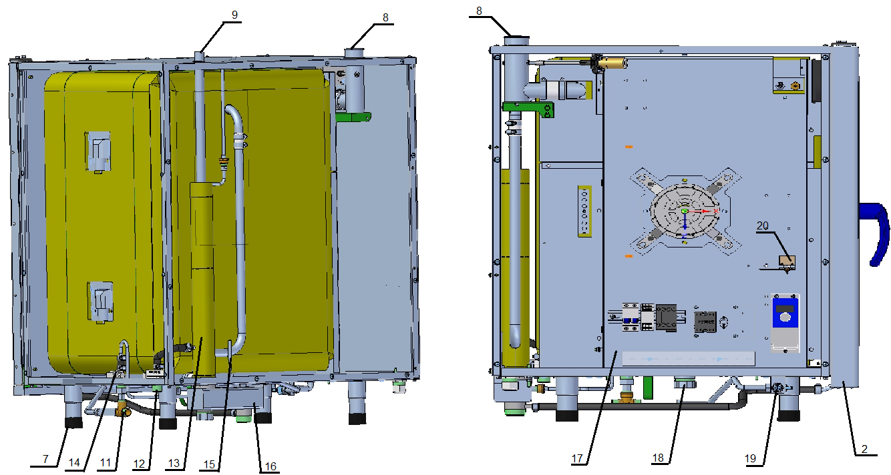

Рис. 2. Схема водоснабжения и водоотведения.

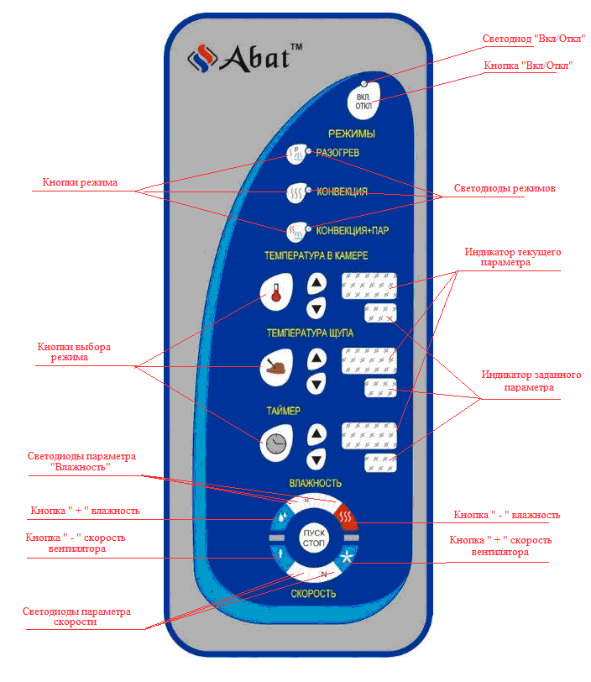
Рис. 3. Панель управления ПКА

Пароконвектомат обеспечивает работу с параметром «Таймер» или «Температура щупа» на двух режимах:
- «Конвекция» (сухой нагрев): нагрев происходит за счет воздушных ТЭНов без подачи пара в рабочую камеру, диапазон задания температуры в камере (плюс) (30 – 270)⁰С;
- «Конвекция + Пар» (комбинированный режим): нагрев происходит за счет работы воздушных ТЭНов и подачи воды в духовку через определенный промежуток времени. Диапазон задания температуры в камере (плюс) (30 – 250)⁰С, влажность от 0% до 100%;
с параметром «Температура щупа» обеспечивает работу на режиме «Разогрев» - нагрев происходит за счет воздушных ТЭНов и подачи воды в духовку через определенный промежуток времени. Диапазон задания температуры в камере (плюс) (30 – 250)⁰С, диапазон задания температуры щупа (плюс) (30 – 120)⁰С , влажность от 0% до 100%;
При работе с параметром «Таймер» работа завершается после истечения заданного времени, при этом в процессе приготовления температура в духовке поддерживается равной заданной. По истечению времени должен включается звуковой сигнал, который сигнализирует завершение процесса приготовления. Диапазон задания параметра «Таймер» - от 1 мин. до 9ч.59мин.
При работе с параметром «Температура щупа» работа завершается по достижению заданной температуры щупа, при этом в процессе приготовления температура в духовке поддерживается равной заданной.
По достижению заданной температуры щупа должен включиться звуковой сигнал,к который сигнализирует завершение процесса приготовления..
Одновременная выбор параметра «Таймер» и «Температура щупа» невозможно.
Во время работы пароконвектомта возможно выбрать одну из пяти скоростей вентилятора. Изменение скорости вентилятора возможен на всех этапах. Выбранную скорость визуально можно проконтролировать по зажиганию светодиодов:
- зажигается светодиод параметра «Скорость», рядом с кнопкой меньше – минимальная скорость вращения вентилятора;
- зажигаются два светодиода параметра «Скорость»– вторая скорость вращения вентилятора;
- зажигаются три светодиода параметра «Скорость»– третья скорость вращения вентилятора;
- зажигается четыре светодиода параметра «Скорость»– четвертая скорость вращения вентилятора;
- зажигается все светодиоды параметра «Скорость»– пятая (максимальная) скорость вращения вентилятора;
Кнопка «Вкл/Откл» служит для включения пароконвектомата.
Кнопка «Пуск/Стоп» служит для запуска пароконвектомата в работу.

3. МЕРЫ БЕЗОПАСНОСТИ

К обслуживанию пароконвектомата допускаются лица, прошедшие технический минимум по эксплуатации оборудования.
При работе с пароконвектоматом необходимо соблюдать следующие правила безопасности:
- не эксплуатировать пароконвектомат с поврежденным кабелем;
- не включать пароконвектомат без заземления;
- не оставлять включенный пароконвектомат без присмотра;
- санитарную обработку производить только при обесточенном пароконвектомате;
- периодически проверять исправность электропроводки и заземляющего устройства пароконвектомата;
-при обнаружении неисправностей вызывать электромеханика;
-включать пароконвектомат только после устранения неисправностей.
Внимание! При открытии двери соблюдайте осторожность, о чем дополнительно свидетельствует предупредительная наклейка на двери (см. рис 3.2).
Поверните ручку двери против часовой стрелки до упора (приоткройте дверь) -выпустите пар и (или) горячий воздух из духовки. Поверните ручку двери по часовой стрелке до упора и откройте дверь.
Закрывать дверь только при вертикальном положении ручки!
Внимание! При извлечении гастроемкостей с верхних уровней возможен пролив жидких продуктов на оператора, о чем свидетельствует информационная наклейка на двери (рис. 3.1).
Во избежание разбития стекла выемку гастроемкостей производите при зафиксированной двери. Фиксация двери происходит при ее открытии, примерно на 135⁰, о чем свидетельствует повышенное усилие на вращение дверки.
Внимание! Для очистки наружной поверхности пароконвектомата не допускается применять водяную струю.
Внимание! Температура стекла дверки может достигать более 80⁰С. Будьте осторожны.

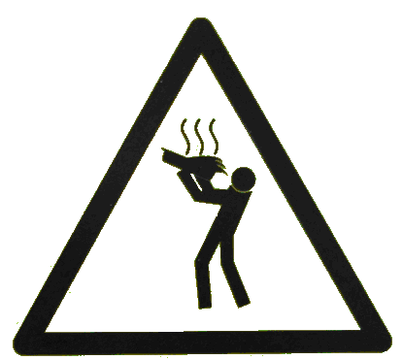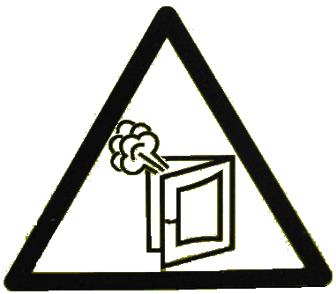

Рис. 3.1 Рис. 3.2

Категорически запрещается:
- производить чистку и устранять неисправности при работе пароконвектомата;
- использовать пароконвектомат в пожароопасных и взрывоопасных зонах.
- не допускается установка пароконвектомата ближе 1 м от легковоспламеняющихся материалов;
- при монтаже пароконвектомата должна быть установлена коммутационная защитная арматура, гарантирующая от пожарных факторов: от токов утечки, короткого замыкания, перенапряжения, перегрузки, самопроизвольного включения.

4. ПОРЯДОК УСТАНОВКИ

После хранения пароконвектомата в холодном помещении или после перевозки в зимних условиях перед включением в сеть необходимо выдерживать его в условиях комнатной температуры в течение 6 ч.
Распаковка, установка и испытание пароконвектомата должны производиться специалистами по монтажу и ремонту торгово-технологического оборудования.
Пароконвектомат следует разместить в хорошо проветриваемом помещении под воздухоочистительным (вытяжным) зонтом, во избежание накопления пара в помещении. Необходимо следить за тем, чтобы пароконвектомат был установлен в горизонтальном положении. Пароконвектомат можно размещать отдельно или вместе с другим кухонным оборудованием, оставляя расстояние между пароконвектоматом и каким-либо другим оборудованием и стенкой не менее 100 мм. С левой стороны пароконвектомата (со стороны панели управления) запрещается размещать теплонагревающее оборудование (плиты, сковороды, жарочные поверхности и др.) ближе чем 200 мм от боковой стенки.
Установку пароконвектомата необходимо проводить в следующем порядке:
- перед установкой пароконвектомата на предусмотренное место снять защитную пленку со всех поверхностей;
- установить пароконвектомат на подставку (см. Рис. 12), стол или шкаф расстоечный ШРТ (см. Рис. 13);
- подключить пароконвектомат к системе водоснабжения. Пароконвектомат подключать к системе водоснабжения только через фильтр, который снижает жесткость воды. Рекомендуется установить фильтр BRITA PURITY C150 Quell ST. Подключение пароконвектомата к системе водоснабжения осуществляется через штуцер с резьбой G1/2’’ (см. рис. 2 поз. 1 (наружная резьба)) и G3/4 (см. рис. 2 поз. 10 (наружная резьба)). G1/2” допускается подключать к неподготовленной воде (не через фильтр) – для повышения срока службы фильтра;
- подключить пароконвектомат к электросети согласно действующему законодательству и нормативам. Подключение электропитания производится только уполномоченной специализированной службой. Осуществить подключение пароконвектомата к электросети необходимо с учетом допускаемой нагрузки на электросеть. Пароконвектомат подключить к устройству защитного отключения типа «А» согласно ГОСТ Р 50807-95 (МЭК 755-83), реагирующее на дифференциальный ток, с уставкой срабатывания не более 30 мА (например выключатель ВАК-4 ГОСТ Р 51327.1, ТУ КИАН 641256.001 с рабочими характеристиками на ток 25А/30мА). Выключатель должен обеспечивать гарантированное отключение всех полюсов от сети питания пароконвектомата, должен быть подключен непосредственно к зажимам питания, иметь зазор между контактами не менее 3 мм на всех полюсах.
- монтаж и подключение произвести так, чтобы был невозможен, преграждал доступ к токопроводящим частям без применения инструментов;
- надежно заземлить пароконвектомат, подсоединив заземляющий проводник к заземляющему зажиму;
- провести ревизию соединительных устройств электрических цепей пароконвектомата (винтовых и безвинтовых зажимов), при выявлении ослабления подтянуть или подогнуть до нормального контактного давления;
- проверить направление вращения вентилятора, которое должно быть против часовой стрелки (смотреть со стороны духовки). В случае несоответствия направления вращения, поменять местами два провода на частотном преобразователе (например Т1(U), Т2(V)).
Внимание! Во избежание удара электрическим током запрещается в течение 3 мин. прикасаться к выходным контактам частотного преобразователя.
- проверить сопротивление изоляции пароконвектомата, которое должно быть не менее 2 МОм.
После монтажа перед пуском в эксплуатацию просушить ТЭН-ы в течение 1,5-2 часов, для чего пароконвектомат включить в режим «конвекция» и установить регулятор на температуру 100ºС. После просушки проверить ток утечки и сопротивление изоляции.
Токи утечки не должны превышать:
- при рабочей температуре 9 мА;
- в холодном состоянии 18 мА.
Для выравнивания потенциалов при установке пароконвектомата в технологическую линию предусмотрен зажим, обозначенный знаком  – эквипотенциальность.
Перед сдачей в эксплуатацию также необходимо установить душевое устройство на ПКА и подвести к нему воду. Установку производить следующим образом (см. рис. 4):
- подсоединить душевое устройство 2 к крану 3
- установить кронштейн 4 при помощи винтов 5.
- подсоединить кран к системе водоснабжения (резьба на кране G1/2”)
Внимание! При долгом пребывании пароконвектомата в нерабочем состоянии рекомендуется перекрывать кран 3.

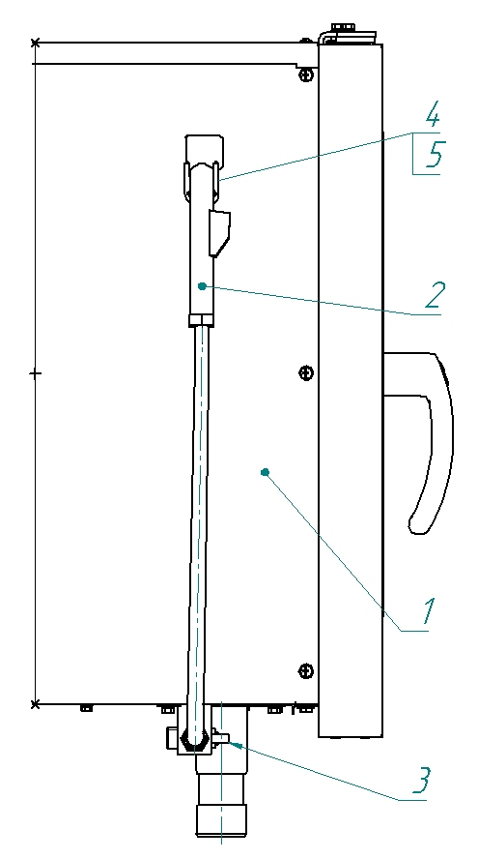
Рис. 4.
Пароконвектомат должен быть подключен к системе канализации (слив излишков воды) через штуцер с резьбой G1¼” (использовать термостойкий шланг, выдерживающий температуру до 100°С). Для исключения попадания запахов из канализации шланг установить так, чтобы образовался гарантированный водяной затвор.
Сдача в эксплуатацию смонтированного пароконвектомата оформляется по установленной форме.

5. Порядок работы

Прежде чем включить пароконвектомат, внимательно ознакомьтесь с настоящим руководством по эксплуатации и, в первую очередь, с указаниями по технике безопасности, элементами управления и надписями на пароконвектомате.
Пароконвектомат предназначен для автоматического приготовления блюд по заранее установленным параметрам (температура в камере, периодичность и длительность впрыска воды, время приготовления) в следующих режимах:
- «Конвекция»;
- «Разогрев»;
- «Конвекция + Пар»;
Перед началом эксплуатации необходимо протереть пароконвектомат тканью, смоченной в мыльном растворе, а затем промыть чистой водой.
Убедитесь, что перегородка духовки и держатели противней надежно закреплены. Снятие держателей осуществляется следующим образом: приподнимите держатели вверх, отодвиньте их от стенок духовки, затем движением на себя выньте держатели из духовки.
Откройте кран подвода воды к пароконвектомату.
Включите электропитание.
На пленочной клавиатуре зажигается светодиод кнопки «Вкл/Откл», все остальные светодиоды и индикаторы погашены (далее по тексту - дежурный режим).
Для включения пароконвектомата нажать и отпустить кнопку «Вкл/Откл»:
- гаснет светодиод «Вкл/Откл»;
- включается освещение духовки;
- зажигается светодиод последнего выбранного режима, который был до выключения или перехода в дежурный режим;
- зажигается индикаторы параметра «Температура в камере»;
- зажигается индикаторы параметра «Температура щупа» или «Таймер» в зависимости от того, какой последний параметр работы был последним.
Одновременный выбор параметра «Температура щупа» и «Таймер» невозможен;
- в зависимости от выбранного режима работы зажигаются светодиоды параметра «Влажность».
На режиме «Конвекция» светодиоды параметра «Влажность» не зажигаются.
На режиме «Конвекция + пар» и «Разогрев» светодиоды зажигаются в зависимости от последнего заданного значения который(ые) был(и) до выключения или перехода в дежурный режим;
- зажигается(ются) светодиод(ы) параметра «Скорость», который(ые) был(и) до выключения или перехода в дежурный режим.
Выберите режим приготовления – нажмите и отпустите кнопку соответствующего режима, при этом светодиод предыдущего режима гаснет и зажигается светодиод выбранного режима.
Установите значение параметра - нажмите и отпустите кнопку соответствующего параметра. Для изменения значения параметра «Температура в камере», «Температура щупа» или «Таймер» нажать и отпустить на кнопку с параметром. При этом на семисегментный индикатор заданного значения изменяемый параметр начинает мигать.
Кнопками «меньше» или «больше» установить новое значение параметра.
При единичном нажатии кнопки «меньше» или «больше» показание изменяется на единицу. При удержании кнопки «меньше» или «больше», более 1 с., показание изменяется на число кратное пяти (например: 22,23, 25, 30 и т.д.).
Повторное нажатие кнопки выбранного параметра вызывает сохранения параметра в память контроллера. При этом индикатор заданного значения изменяемого параметра перестает мигать.
Установите скорость вращения вентилятора.
Установите значение параметра «Влажность».
При использовании функции «Температура щупа» установите щуп в приготовляемый продукт.
Внимание! Перед загрузкой продукта рекомендуется прогреть духовку на 30 градусов выше требуемого значения температуры.
Для запуска пароконвектомата в работу нажать и отпустить кнопку «Пуск/Стоп».
Во время работы пароконвектомата при открывании двери работа пароконвектомата приостанавливается – останавливается вентилятор и отключаются ТЭНы. На индикатор текущего параметра «Температура щупа» или «Таймер», в зависимости того, какой параметр не используется, выводится информационная надпись «doo» и включается звуковая сигнализация. Отсчет таймера останавливается.
ВНИМАНИЕ! При открытии двери соблюдайте осторожность: сначала поверните ручку вверх до упора и приоткройте дверь (выпустите пар и (или) горячий воздух из духовки), а затем поверните ручку вниз до упора и откройте дверь полностью;
После закрывания двери надпись «doo» гасится, отключается звуковая сигнализация, включается вентилятор и ТЭНы. Отсчет таймера продолжается с места останова.
Для завершения выполнения программы нажмите и отпустите кнопку «Старт/Стоп».
По окончанию работы нажмите кнопку «Вкл/Откл».

При первом запуске пароконвектомата необходимо дополнительно:
- визуально проконтролировать направление вращения вентилятора, направление вращения вентилятора должен быть против часовой стрелки (если смотреть на вентилятор);
- для устранения посторонних запахов включите на режим «Конвекция+Пар» и максимальная «Влажность», с параметром «Таймер». Время установить 30 мин.;
- промыть духовку при помощи душа, протереть внутренние поверхности чистой тканью.
ВНИМАНИЕ! Категорически запрещается чистить рабочую камеру, если температура внутри рабочей камеры выше (плюс) 100°С.
Примеры приготовления блюд, а также характеристики режимов приведены в книге «Рекомендации по приготовлению блюд», которая поставляется с каждым аппаратом.

ЕЖЕДНЕВНАЯ ОЧИСТКА

Необходимо ежедневно проводить очистку пароконвектомата.
Производите очистку специальными жирорастворяющими средствами для очистки духовок (например: «Е1 KALK», «Neodisher grill», «Шуманит» и т. д.).
ВНИМАНИЕ! Чтобы не нанести вред здоровью и во избежание получения химического ожога обязательно использовать:
- защитную одежду;
- защитные очки;
- защитные перчатки.
ЗАПРЕЩАЕТСЯ использовать абразивные материалы.
Производите очистку следующим образом:
- охладите духовку пароконвектомата до (плюс) 50°С и удалите остатки пищи;
- обработайте внутренние поверхности жирорастворяющим средством. Объем и способ применения определить из инструкции по эксплуатации на применяемое средство;
- закройте дверь на 5-10 мин;
- обработайте внутренние поверхности паром на режиме «Конвекция+Пар» при влажности 100% в течение 5-10 минут, отключите пароконвектомат и откройте дверь;
- ополосните духовку при помощи душа.
- протрите внутренние поверхности чистой тканью;
- просушите печь, включив ее на 5-10 мин. на режим «Конвекция» заданная температура в камере (плюс) (90-100)ºС;
- отключите электропитание, закройте краны подвода воды и приоткройте дверь пароконвектомата.

6. ТЕХНИЧЕСКОЕ ОБСЛУЖИВАНИЕ

Техническое обслуживание и ремонт должен производить электромеханик III - V разрядов, имеющий квалификационную группу по технике безопасности не ниже третьей.
Техническое обслуживание производится один раз в месяц.
При техническом обслуживании провести следующие работы:
- проверить целостность оболочки шнура питания. При выявлении повреждения оболочки заменить его.
ВНИМАНИЕ! При выявлении повреждения шнура питания следует его заменить специальным шнуром из маслостойкой оболочки, защитными гибкими кабелями не легче обычных шнуров с оболочкой из полихлорпропилена или другой равноценной синтетической оболочкой по ГОСТ 7399.
Замену шнура должен производить только уполномоченное изготовителем организация.
Порядок замены шнура питания описан в пункте 6.6.
- проверить внешним осмотром пароконвектомат на соответствие правилам техники безопасности;
- заменить воздушный фильтр панели управления;
- проверить исправность защитного заземления от автоматического выключателя до заземляющего устройства пароконвектомата;
- проверить исправность электропроводки от автоматического выключателя электрощита до клеммной коробки;
- проверить исправность кожухов, ручек, ограждений;
- провести очистку фильтра и смягчителя (в соответствии с соответствующими инструкциями по эксплуатации);
- при необходимости устранить неисправность соединительной, а также светосигнальной арматуры;
- при необходимости провести дополнительный инструктаж работников по технике безопасности при эксплуатации пароконвектомата.
Перед проверкой контактных соединений, крепления переключателей и сигнальной арматуры, отключить пароконвектомат от сети снятием плавких предохранителей или выключением автоматического выключателя цехового щита и повесить на рукоятки коммутирующей аппаратуры плакат «Не включать - работают люди», отсоединить, при необходимости, провода электропитания пароконвектомата и изолировать их.

6.1. ЗАМЕНА МАНЖЕТ.

Для замены манжет произвести следующие действия (см. рис. 5):
- Снять левую направляющую.
- Снять перегородку.
- Отвернуть болт М10х25 вместе с шайбой
- Снять крыльчатку при помощи специального съемника (см. рис. 6)
- Отвернуть 4 болта М6х30 и снять двигатель.
- Снять кольцо стопорное и снять 2 манжеты.
- Установку манжет производить согласно рис. 8 в следующем порядке:
- Установить манжету 1.
- Набить полости А и Б смазкой высокотемпературной (например, CU 800 производства фирмы WURTH).
- Установить манжету 2.
- Установить кольцо стопорное.
8. Установку остальных узлов производить согласно п.п. 6 – 1 в обратном порядке.
Для качественной запрессовки необходимо использовать специальное приспособление (рис. 7).
*Примечание. Съемник и приспособление для запрессовки манжет поставляются по специальному заказу.

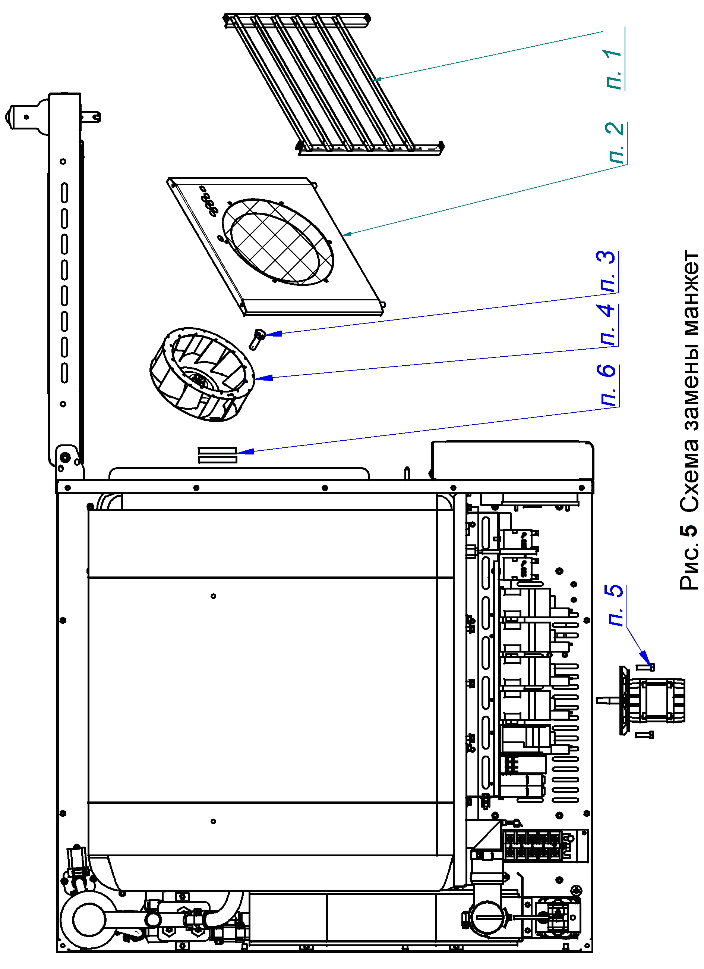

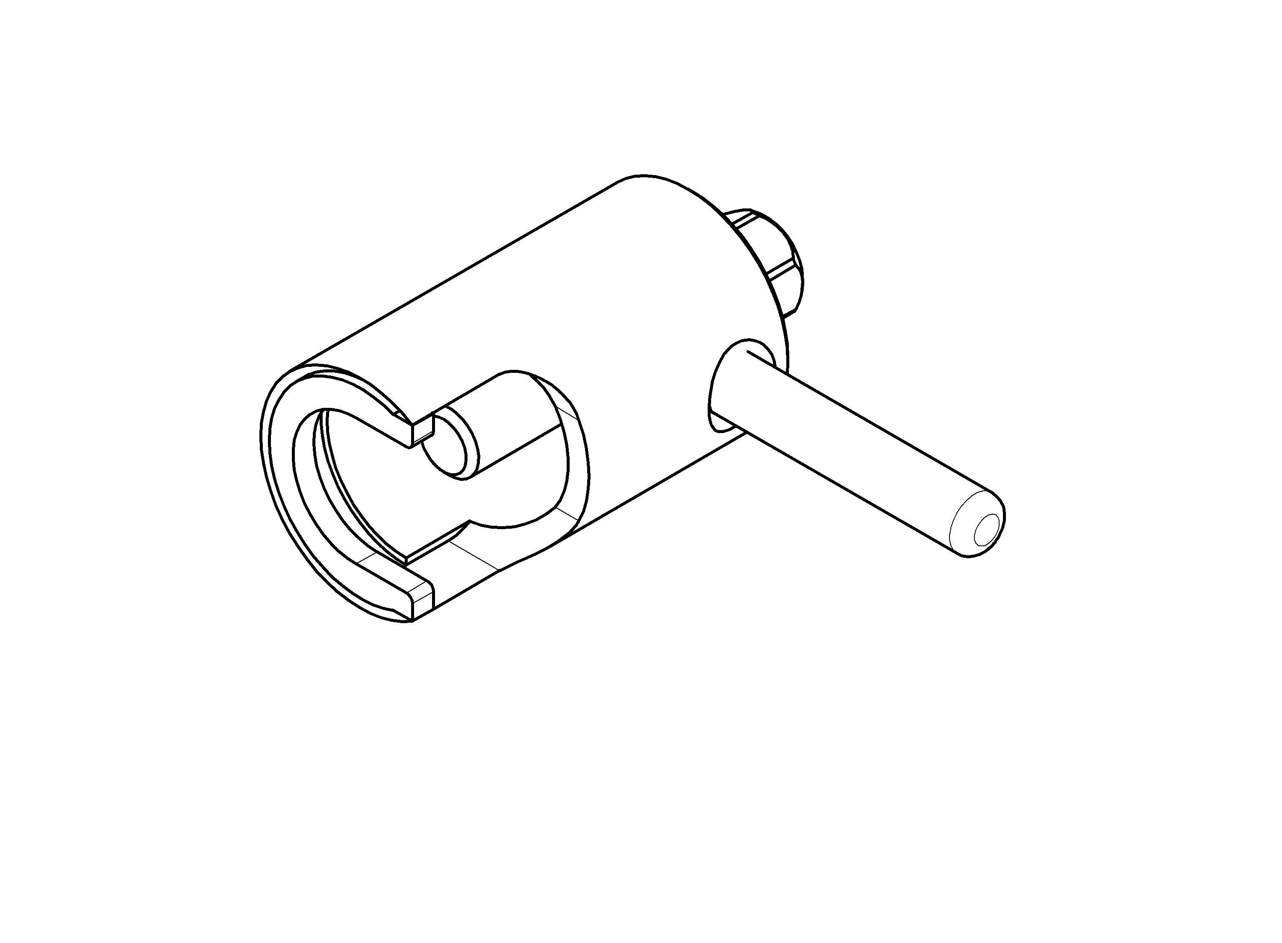

Рис. 6. Съемник крыльчатки.

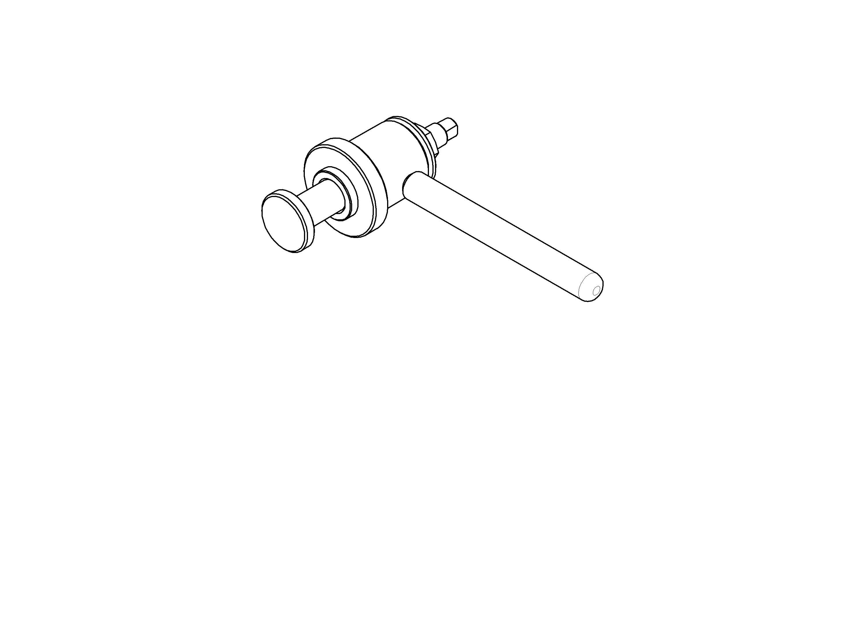
Рис. 7. Приспособление для запрессовки манжет.

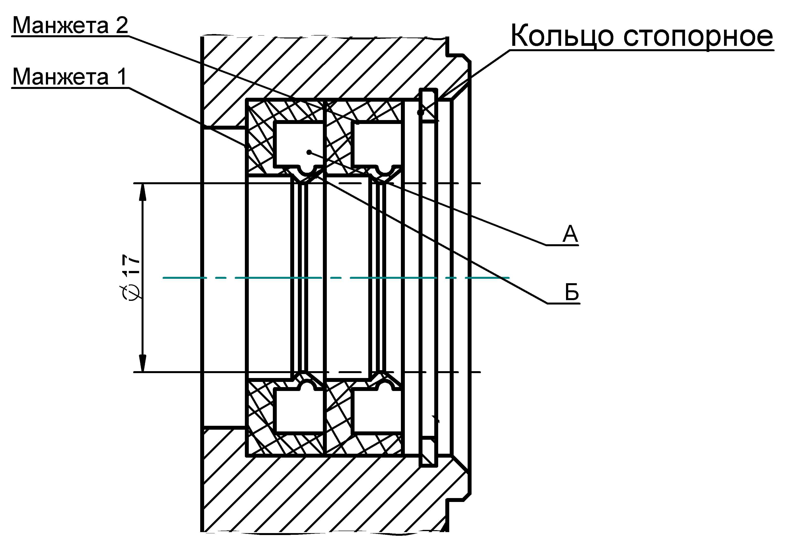

Рис. 8. Схема установки манжет.

6.2. РЕМОНТ ЗАМКОВОГО УСТРОЙСТВА.

Для замены пружины замкового устройства необходимо:
- открутить винты М5х12
- снять крышку
- снять пружину и заменить его новым
- установить пружину
- установить крышку и закрутить винты М5х12

6.3 РЕГУРИРОВКА ЗАМКОВОГО УСТРОЙСТВА

При ослаблении уплотнителя двери пароконвектомата необходимо отрегулировать положение штыря (см. рис. 11). Для этого:
- отвернуть гайку
- отрегулировать положение штыря согласно указанным размерам и положению зубцов (при ослаблении профиля штырь необходимо закручивать, т.е. уменьшить размер 37,7 мм).
- ключом удерживая штырь, затянуть гайку
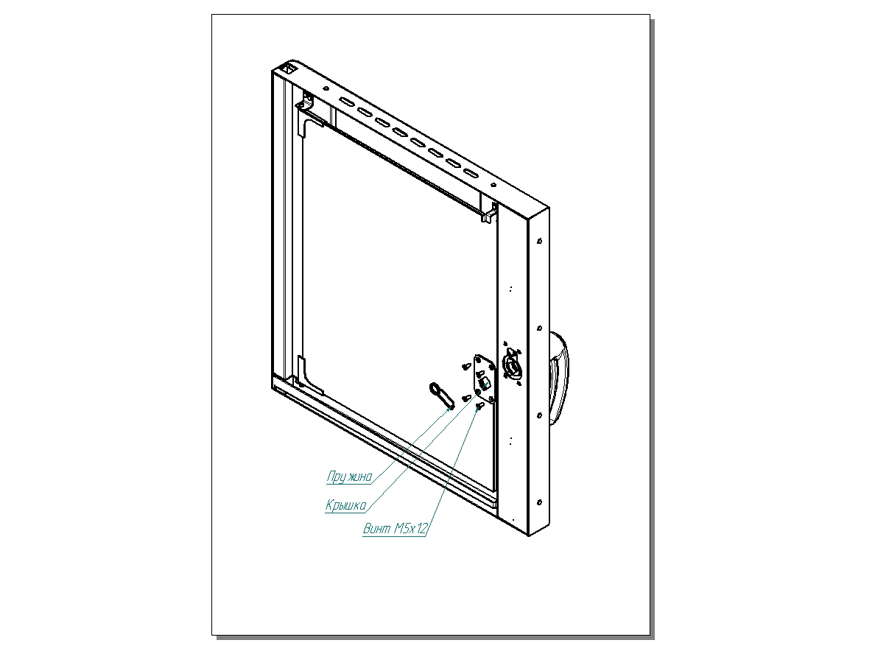

Рис. 10. Ремонт замкового устройства

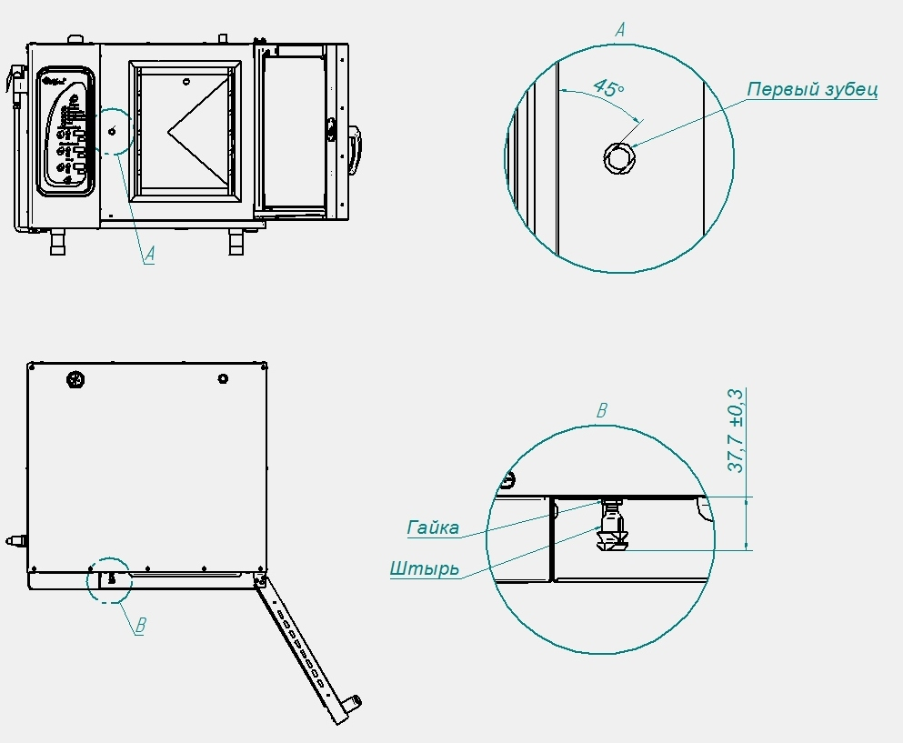

Рис. 11. Регулировка замкового устройства
6.4. НАСТРОЙКА КОНТРОЛЛЕРА.

При замене контроллера необходимо выполнить настройку контроллера:
- алгоритм работы: бойлерный или инжекционный ;
- тип рабочих термопар;
- температура охлаждения коллектора;
- алгоритм работы ПКА;
- отображение температуры в Цельсиях или Фаренгейтах.

1. Для редактирования параметра нажать и отпустить кнопку «Температура в камере», значение изменяемого параметра при этом начинает мигать.
2. Кнопками «▲» или «▼» установить новый параметр.
3. Повторно нажать кнопку «Температура в камере», значение параметра перестает мигать, программа автоматически переходит на следующий редактируемый параметр. Повторить п.1 … п.3 для последующих параметров.

6.5. НАСТРОЙКА ЧАСТОТНОГО ПРИВОДА.

«ВЕСПЕР» E2-MINI-SP5-L

Для входа в режим программирования параметров работы привода необходимо:
- нажать и отпустить клавишу «Прог.»
- нажать и отпустить кнопку «▲» или «▼» для перехода к параметру программы
- для просмотра значения программируемого параметра нажать и отпустить кнопку «Ввод»
- для изменения параметра нажать и отпустить кнопку «▲» или «▼»
- для сохранения измененного значения параметра нажать и отпустить кнопку «Ввод».
- для выхода из режима программирования нажать кнопку «Прог»
Параметры программирования приведены в таблице 1.

Таблица 1.
 | Функция | №программы  (окно) | Значение | Примечание
1 | Время торможения | 02 | 12,5
2 | Режим управления | 03 | 0
3 | Направления вращения | 04 | 0
4 | Ограничение частоты | 06 | 60
4 | Ограничение частоты | 07 | 0
5 | Управление | 10 | 1
6 | Задание частоты | 11 | 1
7 | Метод останова | 14 | 0
8 | Время торможения | 15 | 1,5
9 | Частота начала торможения | 16 | 1,0
10 | Уровень торможения | 17 | 10,0
11 | Тепловая защита | 18 | 100
12 | Реверс | 22 | 1

VACON 0010-1L-0002-2

Таблица 2.
 | Функция | №прог. (окно) | Значение | Примечание
1 | Маскировка параметра | Р13.1/17.2* | 0
2 | Сигнал на релейном выходе 2 | Р7.2/Р8.2* | 4
3 | Сигнал на релейном выходе 1 | Р7.1/Р8.1* | 4
4 | Время торможения | Р4.7 | 2,0
5 | Частота начала торможения | Р4.6 | 1,0
5 | Ток торможения | Р4.4 | 2,0
6 | Диапазон входного сигнала | Р6.1 | 0
7 | Максимальная частота | Р3.2 | 60
8 | Режим останова | Р2.3 | 1
9
10
11
12

* Для частотного преобразователя с новым ПО.
6.6. ЗАМЕНА ШНУРА ПИТАНИЯ.

Заменить производить в следующем порядке:
- Обесточить пароконвектомат.
- Отсоединить шнур питания от сети.
- Снять винты крепления левой стенки и демонтировать левую стенку.
- На пускателе КМ1:1; КМ1:3 и КМ1:5 ослабить винты крепления и отсоединить кабель.
- Демонтировать поврежденный шнур питания.
Проложить новый шнур питания и произвести сборку в обратной последовательности.
7. ВОЗМОЖНЫЕ НЕИСПРАВНОСТИ И МЕТОДЫ ИХ УСТРАНЕНИЯ
Таблица 3
Наименование неисправности | Вероятная причина | Методы устранения
После нажатия кнопки «Вкл/Откл» на индикатор параметра «Температура» выводится значение Е01, включается звуковая сигнализация. Контроллер не реагирует на нажатие кнопок, освещение духовки не включается. | Температура в зоне размещения контроллера превышает (плюс) 75°С.  1. Неисправен вентилятор охлаждения электронных блоков.  2. Засорен воздушный фильтр.  3. Пароконвектомат установлен рядом с другим тепловым оборудованием или температура в помещении не соответствует норме.  4. Неисправен контроллер. | 1. Обесточить пароконвектомат.  2. Снять левую облицовку – открыть доступ к электрооборудованию.  3. Подать питание на пароконвектомат и проверить работоспособность вентилятора охлаждения блоков..  4. Заменить воздушный фильтр, который расположен внизу панели управления.  5. Разнести оборудование.  6. Если вентилятор охлаждения блоков работает, воздушный фильтр не забит пылью и температура в помещении удовлетворительная - неисправен контроллер, требуется заменить. После замены контроллера выполнить пункт 6.4.
После нажатия кнопки «Вкл/Откл» на индикатор выводится значение Е02, включается звуковая сигнализация. Контроллер не реагирует на нажатие кнопок, освещение духовки не включается. | 1. Сработала аварийная защита духовки (плюс) 320°С.  2. Неисправно реле К1  3. Неисправен контроллер. | 1. Обесточить пароконвектомат.  2. Снять левую стенку – открыть доступ к электрооборудованию.  3. Если сработал термовыключатель (плюс) 320°, проверить состояние входов и выходов твердотельного реле отвечающие за включение воздушных ТЭНов и проверить сигналы с выхода контроллера (разъем Х18).  4. Если не сработал термовыключатель (плюс) 320°С проверить работу реле К1. После нажатия кнопки «Вкл/Откл» контакты реле должны замкнуться.  5 Проверить целостность цепи от контактов реле К1 до контроллера (разъем Х10) , согласно электрической принципиальной схемы.  6 Если не сработал термовыключатель (плюс) 320°С, реле К1 и все цепи исправны, а контроллер выдает сигнализацию ошибки – заменить контроллер. После замены контроллера выполнить пункт 6.4
Во время выполнения программы на режимах с параметром «Пар» на индикаторе текущего значения параметра «Таймер» или «Температура щупа» отображается значение «Е03», работает звуковая сигнализация. Контроллер не реагирует на нажатие кнопки «Пуск/Стоп». | Обрыв нижнего электрода.  Замыкание электрода верхнего уровня. | - Обесточить пароконвектомат.  - Установить кран слива воды из бойлера в положение «Открыто», снять заднюю облицовку доступ к бойлеру и электродам.  - Проконтролировать подключение проводов к электродам. Комбинированным прибором, режим измерения сопротивления, проверить целостность цепи от электрода до разъема Х17 – проверить на обрыв. При выявлении обрыва устранить обрыв.  - Проверить замыкание электродов на корпус парогенератора.  - Если при проверке п.1…4 не выявлено отклонений – заменить контроллер, выполнить пункт 6.4.
Во время выполнения программы на режимах на индикаторе текущего значения параметра «Таймер» или «Температура щупа» отображается значение «Е06». Контроллер работает на всех режимах, на режимах с «Пар» пар не поступает в духовку, а попадает в атмосферу. | Неисправность привода заслонки. | - Обесточить пароконвектомат.  - Снять левую стенку – открыть доступ к электрооборудованию.  - Проверить сопротивление датчика заслонки, диапазон сопротивления датчика должен быть (5,1-9,9)кОм. Проверить сопротивление обмотки электродвигателя, сопротивление должно быть 32 Ом. При выявлении несоответствия заменить моторедуктор.  - Если при проверке п.1…3 не выявлено отклонений – заменить контроллер.  - После замены контроллера выполнить пункт 6.4.
После нажатия кнопки «Вкл/Откл» на индикатор выводится значение Е07, включается звуковая сигнализация. Контроллер не реагирует на нажатие кнопок, освещение духовки не включается. | Неисправность частотного привода | 1. Обесточить пароконвектомат.  2. Снять левую стенку – открыть доступ к электрооборудованию.  3. Отключить провода от частотного привода (поз. 22 и 23 схемы принципиальной).  4. Подать питание на пароконвектомат и нажать кнопку «Вкл/Откл».  5. Визуально проконтролировать состояние ошибки на индикаторе частотного привода. Определить характер неисправности частотного привода по руководству по эксплуатации на частотный привод. Если ошибку невозможно устранить – заменить частотный привод. После установки нового частотного привода провести настройку согласно п. 6.5.  6. Если на индикаторе частотного привода не отображается состояние ошибки, комбинированным прибором в режиме измерения сопротивления проверить состояние контактов выходов «Reley» - контакт должен быт в состоянии «NO» - рабочее состояние.  7. Проверить целостность цепи до разъема Х10 согласно электрической принципиальной схемы.  8. Если на индикаторе частотного привода не отображается состояние ошибки и контакты реле находятся в состоянии «NO» - заменить контроллер. После замены контроллера выполнить пункт 6.4.
После нажатия кнопки «Вкл/Откл» на индикатор текущего значения параметра «Температура в камере» отображается значение «Err», а на индикаторе заданного значения параметра «Температура в камере» отображается «сh1». | Обрыв термопары камера | - Обесточить пароконвектомат.  - Открыть дверь пароконвектомата. Снять винты крепления панели управления. Приподнять панель и открыть.  - Визуально проконтролировать надежность установки ответной части разъема Х2 «Камера» и обжим проводов термопары на ответной части разъема.  - Если разъем установлен надежно и обжим проводов в разъеме удовлетворительная, то отсоединить разъем и комбинированным прибором, режим измерения сопротивления, проверит целостность рабочего спая. Если рабочий спай в обрыве – заменить термопару. Для замены термопары отсоединить провода термопары от разъема, снять левую облицовку, гаечным колючем отвернуть термопару. Установку производить в обратной последовательности.  Внимание! При подключении термопары соблюдайте полярность.  - Если в п.1…4 не выявлены отклонения - заменить контроллер. После замены контроллера выполнить пункт 6.4.
После нажатия кнопки «Вкл/Откл» на индикаторе текущего значения параметра «Температура щупа» отображается значение «Err», а на индикаторе заданного значения параметра «Таймер» отображается «сh2», «сh3» или «сh4». Не запускается режимы с параметром «Температура щупа». | Обрыв канала(ов) термопары зонда. | 1. Обесточить пароконвектомат.  2. Открыть дверь пароконвектомата. Снять винты крепления панели управления. Приподнять панель и открыть панель.  3. Визуально проконтролировать надежность установки ответной части разъема Х3 «Щуп» и обжим проводов термопары на ответной части разъема.  4. Если разъем установлен надежно и обжим проводов в разъеме удовлетворительная, то отсоединить разъем и комбинированным прибором, режим измерения сопротивления, проверит целостность рабочего спая каждого канала. Если рабочий спай в обрыве – заменить термопару. Для замены термопары снять левую и правую облицовку, снять винты крепления. Отсоединит провода от разъема и демонтировать планку, на месте входа кабеля в духовку. Демонтировать щуп. Установку щупа производить в обратной последовательности. Место выхода кабеля из камеры герметизировать высокотемпературным герметиком.  Внимание! При подключении термопары соблюдайте полярность.  5. Если в п.1…4 не выявлены отклонения - заменить контроллер. После замены контроллера выполнить пункт 6.4.
После нажатия кнопки «Вкл/Откл» на индикаторе текущего значения параметра «Таймер» или «Температура щупа» отображается значение «Err» и на индикаторе заданного параметра отображается значение «сh5» и включается звуковая сигнализация. | Обрыв канала(ов) термопары бойлера. | 1. Обесточить пароконвектомат.  2. Открыть дверь пароконвектомата. Снять винты крепления панели управления. Приподнять панель и открыть.  3. Визуально проконтролировать надежность установки ответной части разъема Х5 «Щуп» и обжим провода (перемычка).
После нажатия кнопки «Вкл/Откл» на индикаторе текущего значения параметра «Таймер» или «Температура щупа» отображается значение «Err» и на индикаторе заданного параметра отображается значение «сh6». | Обрыв канала(ов) термопары коллектора | 1. Обесточить пароконвектомат.  2. Открыть дверь пароконвектомата. Снять винты крепления панели управления. Приподнять панель и открыть панель.  3. Визуально проконтролировать надежность установки ответной части разъема Х4 «Коллектор» и обжим проводов термопары на ответной части разъема.  4. Если разъем установлен надежно и обжим проводов в разъеме удовлетворительная, то отсоединить разъем и комбинированным прибором, режим измерения сопротивления, проверит целостность рабочего спая. Если рабочий спай в обрыве – заменить термопару.  Для замены термопары отсоединить провода термопары от разъема, снять левую и заднюю облицовку. Гаечным ключем отвернуть термопару с коллектора. Установку производить в обратной последовательности.  Внимание! При подключении термопары соблюдайте полярность.
После нажатия кнопки «Пуск/Стоп», при закрытой двери, на индикаторе текущего значения параметра «Таймер» или «Температура щупа» «doo», работает звуковая сигнализация. | Неисправность датчика двери. | 1. Обесточить пароконвектомат.  2. Открыть дверь пароконвектомата. Снять винты крепления панели управления. Приподнять панель и открыть.  3. Визуально проконтролировать надежность установки ответной части разъема Х10.  4. Отсоединить разъем Х10. Комбинированным прибором, режим измерения сопротивления, проверить целостность цепи и состояние контакта при открытой и закрытой двери. При закрытой двери контакт замкнут.
Отсутствует освещение духовки, индикаторы контроллера включаются. | Перегорели лампы освещения духовки; | Обесточить пароконвектомат и заменить лампы освещения, одновременно заменить уплотнители светильника.
Долго нагревается духовка. | Плохое контактное соединение проводов  Неисправен один ТЭН  Неисправен твердотельное реле. | 1. Обесточить пароконвектомат.  2. Открыть дверь пароконвектомата. Снять винты крепления панели управления. Приподнять панель и открыть. Снять левую облицовку.  3. Визуально проконтролировать правильность установки разъема Х18. Комбинированным прибором проверить целостность цепи контроллер (разъем Х18) – реле V1.  4. Подать питание. Выбрать режим «Конвекция». Установить заданную температуру выше, чем текущая температура в камере. Нажать и отпустить кнопку «Пуск/Стоп».  Комбинированным прибором проверить наличие напряжения на разъеме Х18 (Выход А и Выход В) наличие напряжения (плюс) 24В. Одновременно наличие напряжения проконтролировать на входе +А и –А на твердотельном реле V1.  Выбрать режим «Пар». Нажать и отпустить кнопку «Пуск/Стоп».  Комбинированным прибором проверить наличие напряжения на разъеме Х18 (Выход С и Выход Д) наличие напряжения (плюс) 24В. Одновременно наличие напряжения проконтролировать на входе +В и –В на твердотельном реле V1.  Проверить твердотельное реле.  Определить неисправный элемент и заменить.  При замене твердотельного реле необходимо на подложку реле нанести теплопроводящую пасту КПТ-8 .  После замены контроллера выполнить пункт 6.3.
Вентилятор в духовке не вращается | Не настроен частотный привод или неисправен контроллер. | 1. Обесточить пароконвектомат.  2. Открыть дверь пароконвектомата. Снять винты крепления панели управления. Приподнять панель и открыть. Снять левую облицовку.  3. Визуально проконтролировать правильность установки разъема Х18 и Х12. Комбинированным прибором проверить целостность цепи Контроллер Х18 и Х12 - частотный привод.  4. Подать питание на пароконвектомат и проверить настройки частотного привода (см. п 6.4), комбинированным прибором проверить сигнал (0-10)В на разъеме Х12 после нажатия кнопки «Пуск/Стоп» - во время выполнения программы.  5. Если в п.1…4 не выявлены отклонения - заменить контроллер. После замены контроллера выполнить пункт 6.4.
Контроллер не реагирует на нажатие кнопок. | Не подключен шлейф пленочной клавиатуры к контроллеру.  Неисправна клавиатура.  Неисправен контроллер | 1. Обесточить пароконвектомат.  2. Открыть дверь пароконвектомата. Снять винты крепления панели управления. Приподнять панель и открыть.  3. Визуально проконтролировать надежность установки шлейфа пленочной клавиатуры к разъему Х8.  4. Если шлейф подключен правильно и контроллер не реагирует на нажатие кнопок, отсоединить пленочной клавиатуры от разъема Х8 и Х6. Снять контроллер с панели управления.  Подать питание на пароконвектомат и с помощью технологической перемычки замыкать контакты, согласно электрической схеме на рис. 13 – имитация нажатия кнопки.  Определить неисправный элемент и заменить  После замены контроллера выполнить пункт 6.4.
Не зажигаются светодиоды на пленочной клавиатуре. | Не подключен шлейф пленочной клавиатуры к контроллеру.  Неисправен пленочная клавиатура или контроллер | Определить неисправный элемент и заменить.

Рис. 12

Схема пленочной клавиатуры.

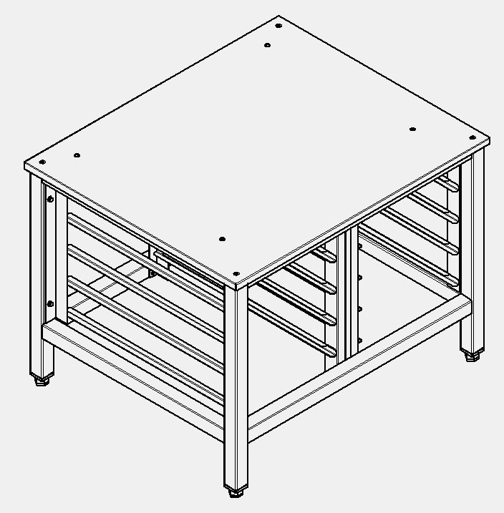

Рис. 13
Подставка для пароконвектоматов ПК-6М и ПК-10М

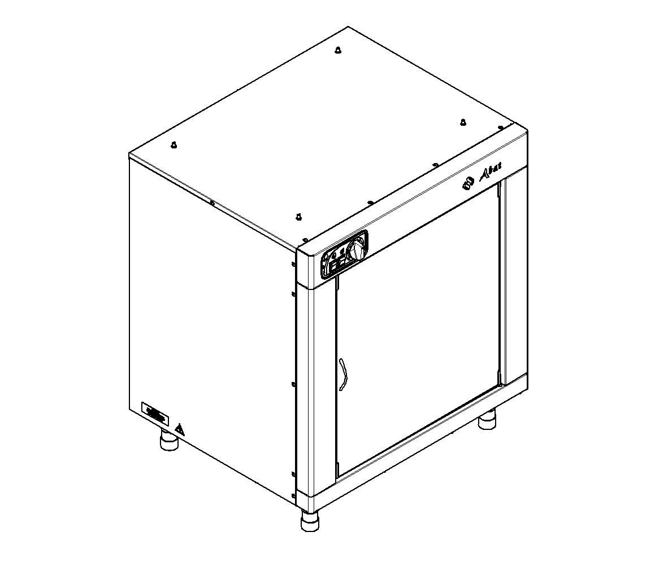

Рис. 14

Шкаф расстоечный ШРТ.
СХЕМА ЭЛЕКТРИЧЕСКАЯ ПРИНЦИПИАЛЬНАЯ PКА6-1/1ВМ И PКА10-1/1ВМ

ПЕРЕЧЕНЬ ЭЛЕМЕНТОВ

Список вывода сигнализации ошибок

Ошибки, при которых работа аппарат блокируется до устранения причин.

Err ch1 – обрыв термопары камеры;
Е01 – перегрев контроллера;
Е02 – перегрев камеры или бойлера;
Е07 – неисправность частотного преобразователя;

Информационное сообщение.

Doo – сигнализация открытия двери (во время выполнения программы).
Err ch6 – обрыв термопары коллектора;

Ошибки, при которых работа аппарат блокируется частично.

Е06 – неисправность датчика или моторедуктра заслонки;
Err ch2, ch3 и ch4 – обрыв термопары щупа (первая, вторя и третья точка соответственно);
Err ch5 – обрыв термопары бойлера.

